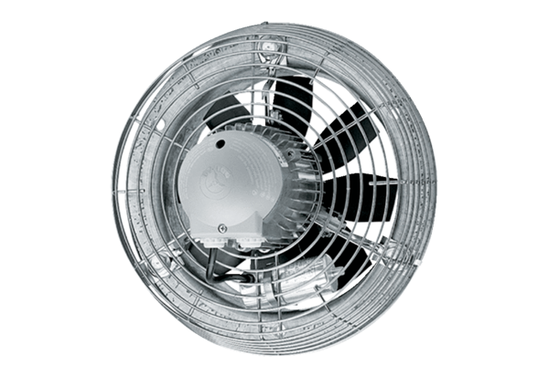Axial-Wandventilator EZS 30/6 BVerpackungseinheit: 1 StückSortiment: C
Artikelnummer: 0094.0002Hersteller: MAICO

